BANCOMAT

Tecnicamente il Bancomat è una carta di pagamento, in particolare una carta di debito, legata ad un conto corrente. Questo significa che quando la utilizzi, per prelievi o pagamenti, l’addebito del relativo importo sul tuo conto corrente è immediato. Al contrario, le carte di credito prevedono l’addebito il mese successivo e, quindi, hanno in sé una funzione di finanziamento (di credito, appunto).
Se hai un Bancomat, lo potrai utilizzare per:
• prelevare denaro allo sportello automatico della tua banca o in qualsiasi altro sportello bancario;
• pagare nei negozi convenzionati al posto del denaro contante, senza commissioni;
• pagare i pedaggi autostradali;
• prelevare contanti sul territorio nazionale e all’estero.

Come tutte le carte di pagamento (sia di debito, sia di credito), il Bancomat ha un limite di utilizzo, ovvero la somma di denaro massima che puoi prelevare o spendere giornalmente o mensilmente, sempre restando nei limiti di disponibilità del tuo conto.
In Italia il termine Bancomat indica sia la carta di debito che lo sportello bancario automatico che fa parte di un circuito bancario che si chiama PagoBancomat, da cui puoi prelevare denaro senza dover pagare commissioni: sullo sportello automatico si trova il logo del Bancomat e la gente comunemente e impropriamente chiama Bancomat sia la carta che lo sportello bancario.

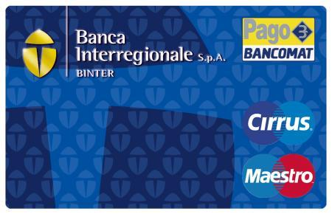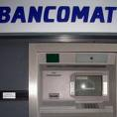
La tessera/carta del circuito PagoBancomat
Lo sportello automatico del circuito PagoBancomat

